4.1函数 新授课教学设计
双流艺体中学 刘翠翠
一、数学任务分析
- 课程标准相关陈述
- 体验从具体情境中抽象出数学符号的过程，理解函数；探索具体问题中的数量关系和变化规律，掌握用函数进行表述的方法。
- 通过用函数表述数量关系的过程，体会模型思想，建立符号意识；能独立思考，体会数学的基本思想和思维方式。
- 结合实例，了解函数的概念和三种表示方法，能举出函数的实例。
- 能确定简单实际问题中函数自变量的取值范围，并会求出函数值。
- 教材分析
本节内容选自北师大八年级数学上册第四章一次函数第一节《函数》，属于认识函数概念课。函数是研究现实世界变化规律的重要模型，是初中阶段数学学习的一个重要内容。而本章的一次函数，是初中阶段最简单的函数，本节也是学生第一次正式接触学习函数。本节内容是在七年级知识的基础上，继续通过对变量间的关系的考察，让学生初步体会函数的概念，为后续学习打下基础。同时，函数的学习可以使学生体会到数形结合的思想方法，感受事物是相互联系和规律的变化。教材中的函数是从具体实际问题的数量关系和变化规律中抽象出来的，主要是通过学生探索实际问题中存在的大量的变量之间关系，它们的表示方式是多样地，可以通过列表的方法表示，可以通过画图象的方法表示，还可以通过列解析式的方法表示，但都有着共性：其中一个变量依赖于另一个变量。
3.学情分析
七年级上《整式及其加减》，学生体会字母表示数，列代数式，探索具体事物之间的关系和变化的规律，已经渗透了初步的函数思想，通过列表，数值转换机等形式体会变量之间的对应关系。七年级下《变量之间的关系》，学生在具体的情境中体会变量之间相依关系的普遍性，了解了表示变量之间关系的三种方法：列表法、关系式法、图像法，积累了一定的研究变量之间关系的一些方法和初步经验。本节继续通过变量间关系的考察，体会函数概念，理解函数关系。
二、核心教学任务
在具体情境中理解函数概念和概念的形成过程。
三、学习目标
1、在三种不同的具体情境中知道两个变量的“唯一对应”关系，体会函数概念的形成过程，从而归纳出函数概念。
2、经历从具体实例中抽象出函数概念的过程，感悟函数模型思想。
四、评价任务
1、在教师的引导下归纳出三个情境的共性，积极思考并准确表达对问题的看法。
2、用准确、简练、科学的语言描述函数的概念，在实例中辨析两个变量是否属于函数关系。

四、数学任务设计与实施
数学任务设计 | 数学任务实施观察 | 设计意图
- 情境导入  游戏：“我说你做”  我们先做个小游戏，我说指令，同学们来做动作。我的指令中有小雨、中雨、大雨，小雨对应动作拍手3下，中雨交叉拍肩膀3下，大雨双手放头顶。  问题1：刚才的活动中是什么引起了同学们动作的变化？  二、概念理解  理解“唯一对应”  情境1：老师上午10:00从家里出发。由于很拥堵，汽车以每小时50km的速度匀速行驶在路上。  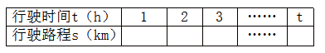  问题1：你能完成这个关于行驶时间与行驶路程表格吗？  问题2：这是个变化过程吗？有几个变量，分别是什么？  问题3：他们是如何变化的？  问题4：在这个变化过程中，如果给定一个t的值，s的值能确定吗？有几个？  情境2：  堵车就担心没油，老师看了下油表，哎呦，只剩30升油了，已知汽车每千米平均耗油量为0.1升，行驶路程—剩余油量图象如图。  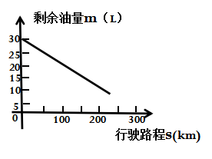  问题1：这个图象呈现了一个变化过程吗？有几个变量，分别是什么？  问题2：行驶路程能确定剩余油量吗？  问题3：给定一个s的值，有几个m的值与其对应？  问题4：能类比情境1写出情境2中变量之间的关系吗？  情境3：终于到达了摩天轮脚下，需要购买票。购票方式如下：  摩天轮的票价是成人票40元/张，1米以下儿童免门票。  问题1：老师拿200元去买票，找回多少钱？  问题2：如果是1个成人，找回多少钱？如果是2个成人呢？  问题3：如果用y表示找回的费用，有x个成人，如何用含有x的式子表示y呢？  问题4：这个关系式呈现了一个变化过程吗？有几个变量，分别是什么？是否也像上面两个情境中确定一个x的值，y就唯一确定了？  问题5：能类比写出情境3中变量之间的关系吗？  总结提问：请问同学们以上3个情景中有什么共同的特点？  我们发现上述3个情境都是用对应的方法研究了两个变量间的关系.因此，一般地，如果一个变化过程中，有两个变量x和y，并且对于每一个确定的x的值，y都有唯一确定的值与其对应，那么我们就说，y是x的函数，其中x是自变量，y是因变量。  问题：上述的3个函数关系分别是通过什么方式呈现的？  概念辨析：  下列各题中，X是自变量，请判断Y是不是X的函数？  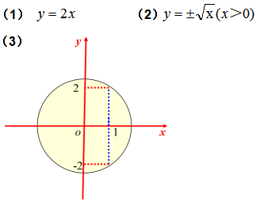  理解自变量取值范围和函数值  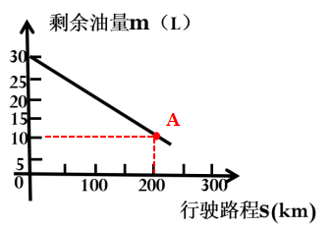  问题1：在情境2中，s可以为100吗？可以为200吗？可以为600吗？为什么？  问题2：行驶路程s应该满足什么条件呢？  问题3：我在可取范围内找了一个点A，请问A点表示什么含义？  问题4：当自变量等于3时，函数值为多少？  三、概念应用  买完票之后我们就登上了摩天轮。  老师想问下同学们坐在摩天轮上最关注哪个量？在这个变化过程中还有什么变量？根据时间与离地高度的关系绘制出图像。  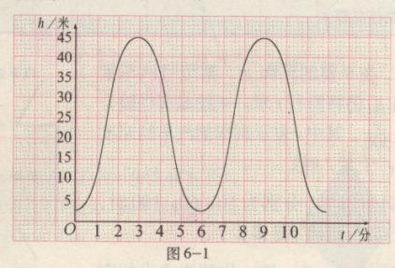  问题1：高度h是时间t的函数吗？你是怎么分析的？  问题2：时间t是高度h的函数吗？你是怎么分析的？  问题3：你有没有办法添加条件使t是高度h的函数？  四、拓展延伸  思考：同学们小组分享下，生活中存在函数关系的例子。  五、归纳提升  你有什么收获或者困惑？  你还想继续学习函数的什么相关内容？  你对函数的认识？  本节课印象最深刻的环节？  六、课后拓展  音乐百花谷有个农场，游客可以自行购买盒装胡萝卜喂给小动物，售卖价格如下：买3盒（包括3盒）以内，每盒5元，超过3盒，超过部分，每盒按8折售卖，设购买了x盒（x为整数），相对应的费用为y（元）。  - 请分别写出当0＜x≤3和x＞3时，表示y与x的关系式，并直接写出当x=2和x=6时对应的y值；  - 当0＜x≤3和x＞3时，y都是x的函数吗？为什么？ | 教师下达指令，学生做出相应动作，最后以不断地掌声结束。  刚才的掌声首先送给在座的老师们，欢迎大家前来指导，再把掌声送给同学们自己，希望这节课赢得更多的掌声。  指令和动作在变化并且一个指令对应一个动作。  我们在上学期学过，在一个变化过程中，变化的量叫做变量。  本节课我们在之前学习的基础上进一步学习刻画变量之间特殊关系的函数。  在刚刚过去的国庆假期中老师带着家人去了音乐百花谷，那里面有个大大的摩天轮，老师家里的小朋友很喜欢。老师这一路发现了很多的数学问题，今天和同学们一起探讨学习。  一个t值对应唯一一个s值。  一个s值对应唯一一个m值。  一个x值对应唯一一个y值。  抽象归纳环节学生可能不会完整概括，需要教师适当引导，例如从变量个数来分析？从变量之间的关系来分析？  刚才3个情境中,情境1中，1个t对应唯一1个s，因此（ ）是（ ）的函数；情境2中，1个x对应唯一1个y，因此（ ）是（ ）的函数；情境3中，1个s对应唯一1个m，因此（ ）是（ ）的函数。  图像法、关系式法、表格法。其实和我们表示变量之间关系的方法是一致的，这三种方法在大多数情况下是可以相互转化的，函数的表现形式是多样化的。  让学生感受在函数问题中，自变量是有取值范围的。  我们称10为自变量取200时的函数值。  对于自变量在可取值范围内的一个确定的值a，函数有唯一确定的对应值，这个对应值称为当自变量等于a时的函数值。  一个自变量的值，对应一个函数值，反映着函数的唯一对应关系。  学生分小组讨论完成，阐述理由，教师加以引导补充：判断时间t是不是高度h的函数主要看对于一个确定的h，t是不是唯一确定的？我们发现当h等于30时，t可以有4个值，所以不是唯一对应关系，那么t不是h的函数。  任选一个或几个和同学们分享下本节课的学习感受。  结语：老师想送大家一句话：  时间是个常量，但对勤奋者来说是个变量，用“分”来计算时间的人比用“小时”来计算时间的人时间多59倍. ——前苏联史学家雷巴柯夫 | 缓解借班上公开课的陌生紧张气氛，鼓励同学们课上积极表现。引出本节课的课题，对上学期变量之间关系的进一步探究，用函数来刻画。  任务设计以国庆假期外出游玩为主线贯穿课堂教学，吸引学生注意力，提升探究兴趣。  三个生活情境的展示，学生初步感受到：现实生活中存在大量的变量间的关系，并且一个变量是随着另一个变量的变化而变化的；变量之间的关系表示方式是多样的。  通过教师的追问引导学会用对应的方法去看待两个变量之间的确定关系。  学生通过之前的分析活动总结三个情境中的共同特征，从变量的个数和变量之间的关系两个角度分析，归纳出共性，再逐步抽象出函数概念。  通过四个辨析，对函数概念进行更深入的探讨，再次揭示函数概念的本质特征，为下一个环节的概念应用做铺垫。  在熟悉的情境中继续分析函数的关键要素：自变量取值范围和函数值。学生了解到自变量取值范围是函数的一个有机组成部分，可以求取简单实际问题中的自变量取值范围，本节课不进行深入探讨。函数值在学生原有的知识经验基础上较容易理解和求得，本节课同样不进行过多求解。  概念应用检测学生对函数本质的掌握情况，通过分析h是不是t的函数和t是不是h的函数，更加深入体会唯一对应关系。问题3作为思维拓展引导学生对问题深入理解，灵活应用，也是对自变量取值范围的一个灵活考查。  引导学生自己总结本节课的知识要点和数学学习方法，使学生从感性上升到理性，形成系统的知识体系。

